Athlétisme : Sydney McLaughlin bat le record du monde… et remercie Dieu
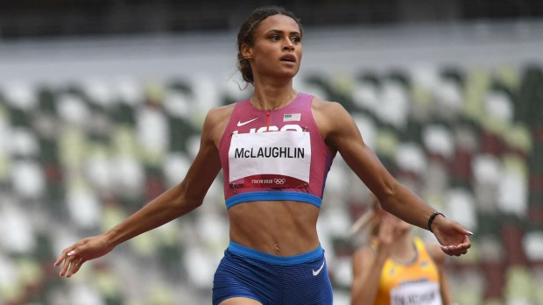
Alvaro Real - publié le 25/07/22

Après avoir remporté dans la nuit de vendredi à samedi 23 juillet l'or sur le 400m haies, avec un nouveau record du monde à la clef, Sydney McLaughlin, championne d’athlétisme, n'a pas hésité à rendre grâce au Seigneur sur Instagram dans un message partagé ce dimanche à son million d'abonnés.
L’athlète américaine Sydney McLaughlin, âgée de 22 ans, a non-seulement conservé son titre de championne du monde d’athlétisme mais a également battu un nouveau record dans la nuit de vendredi à samedi 23 juillet lors du 400m haies en devenant la première femme à casser la barrière des 51 secondes. Un exploit qui lui a valu de nombreuses louanges, certes, mais qui selon la championne est surtout du à la persévérance que lui procure sa grande foi. Peu après sa victoire, dimanche 24 juillet, la jeune femme a ainsi partagé un message sur Instagram à ses 1,1 million d’abonnés :
« Avançons-nous donc avec assurance vers le Trône de la grâce, pour obtenir miséricorde et recevoir, en temps voulu, la grâce de son secours. »
Hébreux 4, 16
Louez. Son. Nom.
Quelle belle journée que celle d’hier. En préparant cette rencontre, mon équipe était centrée sur la foi et la conviction. La quantité de prières associée à un travail acharné a été divinement récompensé par un record à 50,68 secondes. Par la grâce de Dieu, nous avons atteint notre objectif. Merci beaucoup à mon entraîneur, mon mari, mon équipe, ma famille et tous mes supporters. Continuons à repousser les limites du sport, car avec Dieu, tout est possible ! Que Dieu vous bénisse.

Un témoignage chrétien
Ce type de message n’est pas surprenant venant de la part de McLaughlin. Tout le monde dans le milieu de l’athlétisme connaît ses convictions religieuses. À chaque nouvelle médaille, et à chaque nouveau record, elle ne manque pas de témoigner de sa foi.
Son entourage y est certainement pour quelque chose, Sydney McLaughlin ayant été élevée dans une famille pratiquante. Elle est également diplômée de l’Union Catholic Regional High School (Lycée régional de l’Union catholique). Lors d’une cérémonie dans son ancienne école célébrant l’une de ses médailles, elle a déclaré à l’assemblée : « Au cours de cette dernière année, j’ai réalisé que le succès ne se mesure pas par l’argent, les médailles ou les followers qu’on peut avoir, mais que le véritable épanouissement vient de l’obéissance à Dieu. »
